PLAN MAESTRO DE EROSIÓN COSTERA - PMEC

"COMUNIDADES, ECOSISTEMAS Y ECONOMÍA RESILIENTES AL CLIMA”

2025-2040

Plan Maestro de Erosión Costera

Ministerio de Ambiente y Desarrollo Sostenible

REPÚBLICA DE COLOMBIA
Gustavo Francisco Petro Urrego
Presidente de la República

MINISTERIO DE AMBIENTE Y DESARROLLO SOSTENIBLE
Irene Vélez Torres
Ministra (E)

Francisco Javier Álvarez
Director Asuntos Marinos Costeros y Recursos Acuáticos

UNIDAD NACIONAL DE GESTION DE RIESGO DE DESASTRES
Carlos Alberto Carrillo Arenas
DIRECTOR

DIRECCION GENERAL MARITIMA
Almirante John Fabio Giraldo Gallo
DIRECTOR GENARL MARÍTIMO

PARQUES NACIONALES NATURALES
Luisz Olmedo Martínez Zamora
DIRECTOR GENERAL

Autores
Mary Luz Cañón Páez, Willian Henao, Jorge Acosta Rivera, Omar Alfonso Sierra

Colaboradores: Ofelia Baquero, Cesar Rubén Morera, Zureith Daniela Macheta, Martha Niño, Victoria Márquez Palencia, Vivian Olarte, Juan Sebastián Garzón, Fernando Ocampo Santos, Oswaldo Coca, Edna Pinzón Rodríguez, Jenny Patricia Vanegas, Andrés Tafur Castaño, Camilo Carrillo, Diana Méndez, Erika Alejandra León, Julieth Cardona, Denis Natalia Gómez, Rafael Quintero, Nixon Torres, Diana Niño, Walter Barrios, Ronald Sánchez Escobar, Iván Plata.

TABLA DE CONTENIDO

I. GLOSARIO 1
I. INTRODUCCIÓN 4
II. DIAGNÓSTICO DE LA EROSIÓN COSTERA Y OTRAS PRESIONES 6
II. LINEAMIENTOS GENERALES DEL PMEC 17
3.1 ENFOQUE: 18
3.2 PRINCIPIOS 18
3.3 VISIÓN 19
3.4 MISIÓN: 19
3.5 OBJETIVOS 19
IV. PROGRAMAS ESTRATEGICOS Y DE SEGUIMIENTO DEL PMEC 20
4.1 Programa I: Investigación y conocimiento científico 22
4.2 Programa II: Intervenciones en los territorios 26
4.3 Programa III: Gestión del portafolio de proyectos. 28
4.4 Programa IV: Apropiación y transferencia de conocimiento 30
4.5 Programa V: Seguimiento, monitoreo y control 33
4.6 Programa VI: Gobernanza y Convergencia Interinstitucional. 35
V. PLAN DE ACCIÓN 38
VI. BILIOGRAFIA. 41
LISTA DE FIGURAS
Figura 1. Modelo Gobernanza gestión marino-costera en Colombia 5
Figura 2. Causas de erosión costera 7
Figura 3. Localidades reporte erosión costera Caribe 13
Figura 4. Localidades reporte erosión costera área insular 13
Figura 5. Localidades con reporte erosión costera Pacifico 14
Figura 6. Marco normativo e instrumentos 18
Figura 7. Programas, líneas/acciones Plan Maestro de Erosión Costera 2026-2040 23

LISTA DE TABLAS
Tabla 1. Localidades con erosión costera Caribe Colombiano 9
Tabla 2. Localidades con erosión costera área insular 11
Tabla 3. Localidades con erosión costera en Pacifico colombiano 12
Tabla 4. Líneas/Acciones Iniciativa I 24
Tabla 5. Líneas/Acciones Iniciativa II. 27
Tabla 6. Líneas/Acciones Iniciativa III 29
Tabla 7. Líneas/Acciones Iniciativa IV. 31
Tabla 8. Líneas/Acciones Iniciativa V. 33
Tabla 9. Líneas/Acciones Iniciativa VI. 36
Tabla 10. Proyectos plan de acción y costos PMEC. 38

Plan Maestro de Erosión Costera

GLOSARIO:
ACRECIÓN: Es el crecimiento de la playa o barras arenosas, producto de los procesos de sedimentación (Posada-Posada y Henao-Pineda, 2008). La acreción costera es definida como la acumulación de sedimentos (sedimentación) y la consolidación de terrenos por encima del nivel de las mareas, usualmente la sedimentación se consolida como espigas en los extremos de las islas, gracias a la acción de la deriva litoral o se consolidan nuevas tierras a partir del crecimiento de bajos formados por las corrientes mareales, entre otros (Posada et al., 2009 en Navarrete-Ramírez, 2014). Los procesos de acreción son propios de las costas bajas y dan lugar al desarrollo y crecimiento de las playas y otras formas de acumulación costera (Carter, 1988 en Navarrete-Ramírez, 2014).
AMENAZA: Probabilidad de ocurrencia de un evento o fenómeno, producida por elemento exógeno que depende de eventos naturales o acciones de agentes externos que puede manifestarse en un sitio específico y en un tiempo determinado produciendo efectos adversos en un sistema (Ministerio de Ambiente s.f.).
BATIMETRÍA: Se refiere al levantamiento topográfico del relieve de superficies del terreno cubierto por el agua, sea este el fondo del mar o el fondo de los lechos de los ríos, ciénaga, humedales, lagos, embalses, etc. es decir la cartografía de los fondos de los diferentes cuerpos de agua (IDEAM, s.f.-b).
COSTA: Franja de tierra de ancho indefinido, puede ser de varios kilómetros que se extiende desde la costa hacia el interior hasta el primer cambio importante en las características del terreno. Parte del país considerado cerca de la costa (USACE, 2003).
DINÁMICA COSTERA: Son los cambios en los paisajes costeros que ocurren por la interacción de las interfaces tierra-agua, agua-aire y aire-tierra, cuya integración provoca los fenómenos de las mareas, la erosión y sedimentación (Brenes, 2005).
EROSIÓN: Se define como la pérdida de terrenos debido a la invasión del mar, medida en un lapso suficientemente largo que permita descartar efectos temporales o cíclicos debidos básicamente al clima. Además, es el resultado de un exceso de remoción de sedimentos respecto al aporte suministrado al área en un determinado periodo (Kokot, 2004 citado en Navarrete-Ramírez, 2014).
ESTRATEGIAS DE PROTECCIÓN: Implementación de medidas que buscan eliminar o mitigar el daño por erosión mediante el uso de barreras, para reducir el impacto de las olas y controlar los procesos hidráulicos que influyen en el transporte de sedimentos.
ESTRATEGIAS DE ACOMODACIÓN: Incluye todos los enfoques para la revisión y reorganización de las actividades humanas en la zona costera. Permite aceptar un cierto grado de erosión por métodos de construcción, cambio de uso del suelo y preparación ante el riesgo.
ESTRATEGIAS DE RETROCESO: Medidas para reducir la población, propiedad e infraestructura en riesgo. Implementan herramientas de mitigación diseñadas para retirar el desarrollo existente y propuesto fuera del camino de la erosión.
FACTORES NATURALES: Los procesos naturales que moldean la costa incluyen el oleaje, las tormentas, las mareas y las variaciones del nivel del mar. Las tormentas energéticas, por ejemplo, pueden cambiar drásticamente la configuración de una playa en cuestión de horas, erosionando grandes volúmenes de arena que, en condiciones normales, tardarían meses o años en recuperarse. En el Caribe colombiano, se ha estimado que el 48.3% de la costa presenta graves problemas de erosión, influenciada por estos eventos.
FORZAMIENTOS ANTROPICOS: Las actividades humanas modifican drásticamente la dinámica natural del sistema costero, a menudo exacerbando los procesos erosivos.
ÍNDICE DE MOVIMIENTO DE LA LÍNEA DE COSTA: corresponde a la media de tasa de cambio de la línea de costa. Puede estar expresado en valores negativos que indican erosión o valores positivos que indican acreción, la unidad de medida es en metros/año.
ÍNDICE DE EROSIÓN COSTERA: representa la media de tasa cambio de la línea de costa. Expresado en valores negativos, indicando erosión. La unidad de medida es en metros/año.
ÍNDICE DE ACRECIÓN COSTERA: representa la media de tasa de cambio de la línea de costa. Expresado en valores positivos, indicando acreción. La unidad de medida es en metros/año.
INFRAESTRUCTURA COSTERA: Estructuras como espolones, rompeolas, muelles y muros de contención se construyen para proteger tramos de costa o facilitar actividades portuarias. Sin embargo, estas obras interfieren con el transporte litoral de sedimentos, generando acumulación en un lado de la estructura y un déficit sedimentario (erosión) aguas debajo de la corriente.
LÍNEA DE COSTA: La línea de costa es la zona de contacto entre el mar y la tierra seca (arena). Se caracteriza por representar la interacción de la rompiente de las olas, el aumento o descenso de las mareas, la descarga de sedimentos de los ríos, las corrientes lejanas y cercanas, procesos biológicos, el lento cambio del nivel del mar, el ascenso o descenso de los continentes y la actividad del ser humano (Guzmán et al., 2008).
MEDIDAS ESTRUCTURALES: Buscan modificar acuerdos sociales a través de acciones administrativas, legales y sociales como zonificación, regulación del uso del suelo, alertas tempranas, educación, campañas de concientización, entre otras.
PROPORCIÓN DE LÍNEA DE COSTA QUE PRESENTA EROSIÓN: representa la proporción de la línea de costa en erosión. La unidad de medida es en porcentaje. Se expresa en valores de 0 a 1.

- INTRODUCCIÓN
En la actualidad, las presiones antrópicas ejercidas sobre los sistemas marino-costeros a escala global han propiciado el desarrollo de procesos de erosión costera que demandan estrategias de gestión y mitigación. En Colombia, las líneas de costa correspondientes al Caribe, el Pacífico y la zona insular presentan sectores con tasas de erosión de moderadas a altas, situación que se ha visto agravada por los efectos del cambio climático, la deforestación y la degradación de ecosistemas costeros clave, tales como los manglares, los arrecifes coralinos y las praderas de pastos marinos, así como por el incremento en la frecuencia e intensidad de eventos hidrometeorológicos extremos. Estas dinámicas han sido ampliamente documentadas en estudios e investigaciones desarrollados durante más de tres décadas (Banco Mundial, 2024; INVEMAR, 2018; MinAmbiente & Países Bajos, 2017; Posada y Henao, 2008).
Ahora bien, a partir de la información documentada en los estudios anteriormente citados, y en caso de requerirse una profundización en el diagnóstico, las causas y los impactos asociados a la erosión costera, se recomienda la consulta directa de dichos trabajos￼￼￼. En este contexto, el presente documento se enfoca en describir los programas y líneas de actuación del PMEC orientadas a la implementación de acciones coordinadas y concertadas, así como en el desarrollo de una estrategia de comunicación, seguimiento y control que permita evaluar la efectividad de las soluciones adoptadas y de los sitios intervenidos frente a las problemáticas de erosión costera en el país.
Un aspecto fundamental por considerar en la gestión de la erosión costera es el modelo de gobernanza. Los documentos y diagnósticos previamente mencionados han definido distintos enfoques de gobernanza para su abordaje. En este sentido, resulta pertinente señalar que el modelo de gobernanza que se adopte debe contemplar un manejo estratégico orientado a la toma de decisiones y a la implementación de acciones, sustentado en el análisis y la comprensión de la estructura organizacional, los procedimientos y los mecanismos institucionales, así como de los roles, responsabilidades y formas de participación de los actores involucrados.

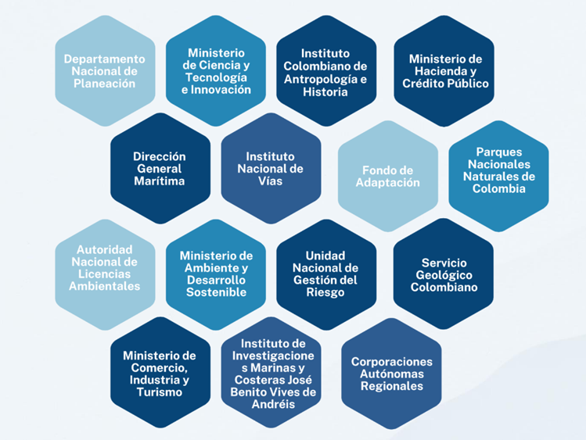
Figura 1. Modelo Gobernanza gestión marino-costera en Colombia. ProBlue-Banco Mundial, 2024.

Asimismo, el modelo de gobernanza debe establecer de manera explícita el curso de acción de la política, definiendo los mecanismos de articulación interinstitucional y la participación de los distintos sectores en la implementación de las medidas previstas. La operacionalización de dicho modelo requiere una gestión territorial diferenciada, coherente con las condiciones ambientales, económicas, sociales y culturales de cada territorio, y alineada con los principios de la gestión integrada de las zonas costeras.
En este sentido, el banco mundial (2024), indica que el modelo de gobernanza para la gestión de la erosión costera se sustenta en un enfoque multinivel y colaborativo que articula a los actores institucionales, sociales, privados y académicos. Este modelo integra a las entidades nacionales responsables de la formulación de política y la toma de decisiones, a las autoridades territoriales costeras con limitadas capacidades administrativas y financieras, y a los actores locales y étnicos como agentes clave para la implementación de las medidas. De manera complementaria, el sector privado y la academia aportan capacidades técnicas, conocimiento y recursos para el diseño, ejecución y evaluación de las soluciones, fortaleciendo la coordinación interinstitucional y la efectividad de las intervenciones en el territorio.
De igual forma, la política debe incorporar mecanismos de seguimiento, evaluación y ajuste que permitan, en el mediano y largo plazo, determinar la pertinencia, efectividad y sostenibilidad de las intervenciones, así como la necesidad de su reformulación, con fundamento en la mejor evidencia científica y técnica disponible.
En este contexto, la implementación y seguimiento del PMEC se promueve en el marco del Comité Técnico Nacional de Gestión Integral del Territorio Marino Costero de la Comisión Colombiana del Océano, teniendo en cuenta que la gestión de la erosión cotera es una responsabilidad “intersectorial”, según lo señalado en el Plan Nacional de Gestión de Riesgos de Desastres 2015-2030 (Segunda actualización, adoptada mediante Decreto 978 del 2 de agosto de 2024).

- DIAGNÓSTICO DE LA EROSIÓN COSTERA Y OTRAS PRESIONES.

2.1 Problemática.
La erosión costera es un proceso natural asociado a la dinámica de los sistemas litorales, influenciado por factores físicos como el régimen de oleaje, la frecuencia e intensidad de las tormentas y las características geomorfológicas del litoral, incluyendo la litología y la pendiente de las playas. Sin embargo, en las últimas décadas este fenómeno se ha visto agravado por presiones antrópicas, tales como la degradación de ecosistemas estratégicos, el represamiento y la regulación de los ríos, las alteraciones en el balance sedimentario y la expansión de infraestructura sin una adecuada planificación y ordenamiento territorial. Estas dinámicas incrementan la vulnerabilidad de los territorios costeros y demandan la adopción de medidas integrales de gestión y gobernanza (Cooper y McKenna, 2008; Petrakis et al., 2014; Huang y Jin, 2018; Mentaschi et al., 2018).
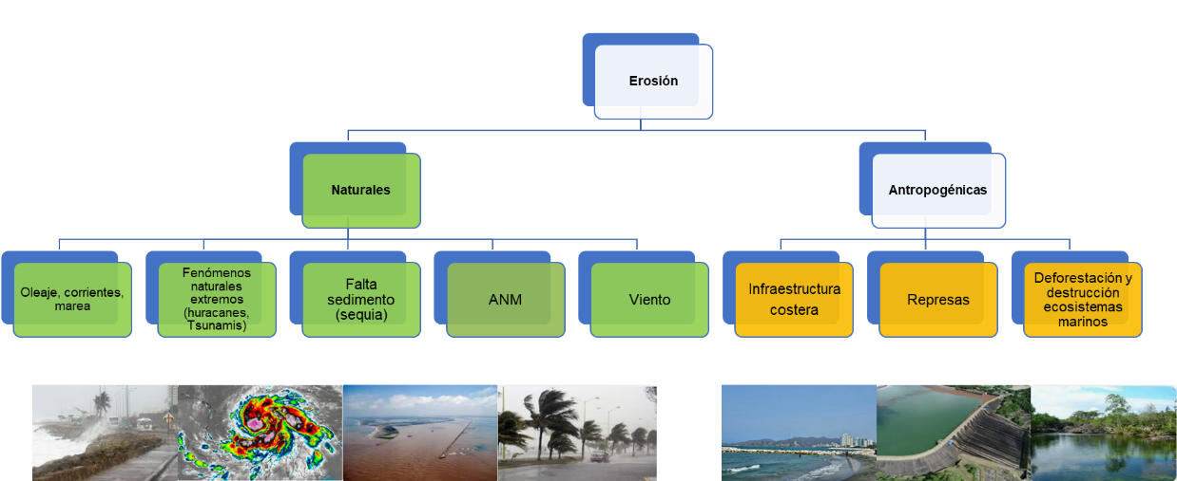
Figura 2. Causas de erosión costera
Colombia cuenta con aproximadamente 4.171 km de línea de costa (CONPES 3990), la cual, según el INVEMAR (2018), ha presentado en los últimos años una tendencia predominantemente erosiva, tanto en el territorio continental como en el insular. En particular, la mayor intensidad y frecuencia de eventos extremos como tormentas, mareas y periodos de sequía asociados al Fenómeno de El Niño, sumadas a las intervenciones antrópicas sobre la franja litoral, han contribuido a un incremento significativo de la amenaza por erosión costera, estimado en 33 % para la costa Caribe y 27 % para la costa Pacífica. Esta situación plantea importantes desafíos para la planificación territorial, la gestión del riesgo y la sostenibilidad ambiental y socioeconómica de las zonas costeras.
Adicionalmente, las proyecciones para el presente siglo evidencian una tendencia sostenida al retroceso de la línea de costa, configurando uno de los principales desafíos para el país en materia de gestión y ordenamiento del territorio costero. Este escenario implica relevantes impactos sociales, económicos y ambientales, entre los que se destacan la exposición y el aumento de la vulnerabilidad de más de seis millones de personas asentadas en zonas costeras, las afectaciones a actividades productivas estratégicas vinculadas al litoral y la pérdida progresiva de ecosistemas de alto valor ecológico, tales como manglares, lagunas costeras, arrecifes coralinos, playas y acantilados.
Si bien la erosión en las zonas costeras corresponde a un proceso natural, la evidencia señala que su intensidad se incrementó de manera significativa a partir de las décadas de 1970 y 1980, en coincidencia con un acelerado crecimiento urbano e industrial en el país. Este proceso, particularmente asociado a la expansión de centros urbanos del interior como Medellín, Bogotá, Cali y Bucaramanga, generó impactos acumulativos en la cuenca del río Magdalena, reflejados en modificaciones sustanciales del régimen hidrológico y en la reducción y alteración de la descarga de sedimentos hacia la zona costera. Estas transformaciones incidieron directamente en el balance sedimentario y en la dinámica litoral, contribuyendo al aumento de los procesos erosivos (Restrepo et al., 2005).
Los impactos de la erosión costera se han materializado en la pérdida de extensas áreas con vocación agrícola y ganadera, generando afectaciones directas sobre los medios de vida locales, la seguridad alimentaria y la estabilidad socioeconómica de las comunidades asentadas en el litoral. Este fenómeno ha sido documentado en diversos sectores del país, como en Punta Arboletes, en los límites de los departamentos de Córdoba y Antioquia, donde la pérdida progresiva de tierras productivas ha puesto en evidencia la necesidad de fortalecer los instrumentos de planificación, ordenamiento territorial y gestión del riesgo, en concordancia con la dinámica natural del litoral (Corpourabá–Universidad Nacional, 1998).
En sectores acantilados de la costa de los departamentos de Antioquia, Córdoba y Atlántico se ha registrado el colapso de viviendas y otras infraestructuras, así como la pérdida significativa de ecosistemas de manglar en áreas como Cispatá y Mestizos (Córdoba), como resultado de la avulsión del río Sinú y de la dinámica litoral posterior asociada a este proceso (IDEAM–Universidad Nacional, 1998; Aguirre, 1994; Gil-Torres & Ulloa-Delgado, 2001).
De igual forma, en las bahías de Barbacoas y Cartagena se ha evidenciado la pérdida y el deterioro de arrecifes coralinos y praderas de pastos marinos (CARDIQUE, 1997; INVEMAR, 2005). En el Parque Nacional Natural Corales del Rosario y de San Bernardo se reporta la desaparición de Isla Maravilla, mientras que los procesos acelerados de erosión indican que las islas Panda y Ceycen se encuentran en alto riesgo de desaparición (Acero, 2019).
Finalmente, en el departamento del Atlántico, como consecuencia de la construcción del tajamar occidental del río Magdalena, se han perdido cientos de hectáreas de la ciénaga de Mallorquín y de sus ecosistemas asociados, así como la flecha litoral de Galerazamba, evidenciando los efectos acumulativos de las intervenciones antrópicas sobre la dinámica costera (INVEMAR, 2006; Correa et al., 2005).
En este contexto, en el año 2017 el Plan Maestro de Erosión Costera (en adelante PMEC) identificó 86 localidades afectadas por procesos de erosión costera, considerando sus implicaciones ambientales, económicas y sociales. Este ejercicio fue actualizado y complementado en 2020, en articulación con las Corporaciones Autónomas Regionales Costeras (CAR), lo que permitió la identificación de 18 nuevos puntos críticos, para un total de 104 sitios con problemática de erosión costera a nivel nacional. Durante 2024-2025, se ha continuado con el proceso de actualización y consolidación de la información, incorporando nuevos puntos de erosión (para un total de 165), los cuales se presentan de manera detallada en la Tabla 1, evidenciando la naturaleza dinámica y evolutiva de esta problemática y la necesidad de su monitoreo permanente:
En conjunto, la evidencia presentada demuestra que, si bien la erosión costera es un proceso natural, su intensificación en el país responde a una combinación de factores climáticos y presiones antrópicas acumulativas, cuyos efectos trascienden el ámbito ambiental e impactan de manera directa el desarrollo territorial, la infraestructura, los medios de vida y la seguridad de la población. Este contexto pone de manifiesto la necesidad de consolidar e implementar un instrumento que articule acciones de planificación, gestión del riesgo, adaptación al cambio climático y manejo integrado de zonas costeras, bajo un enfoque preventivo, interinstitucional y basado en conocimiento técnico-científico.
Tabla 1. Localidades con erosión costera Caribe Colombiano (Fuente: Miambiente 2025)
Unidad Ambiental Costera | Departamento | Municipio | localidad
Alta Guajira | La Guajira | Uribia | Cabo de la Vela, La Boquita, Puerto Estrella
Alta Guajira | La Guajira | Manaure | Laguna del Buey, Manaure, Mayapo, Pájaro
La Vertiente Norte de La Sierra Nevada de Santa Marta | La Guajira | Riohacha | Casco urbano Riohacha, Boca de Camarones, La Cachaca
La Vertiente Norte de La Sierra Nevada de Santa Marta | La Guajira | Dibulla | Punta de los Remedios, Palomino
La Vertiente Norte de La Sierra Nevada de Santa Marta | Magdalena | Santa Marta (D.T.C.H.) | Cabo San Agustín, Buritaca, Los Muchachitos KM61-69, Bahía de Santa Marta, Pozos Colorados, Aeropuerto, Decamerón, Playa Grande, Taganga, San Fernando, Inca Inca, Puerto Gaira, Playa Salguero, Cabo Tortuga I, Cabo Tortuga II, Bello Horizonte.
La Vertiente Norte de La Sierra Nevada de Santa Marta | Magdalena | Ciénaga | Ciénaga (barrios Nancy Polo y Miramar), Costa Verde, Barrio Paris, Barrio Kenedy, Barrio Abajo, Barrio Mar del Plata.
Río Magdalena, complejo Canal del Dique – Sistema Lagunar de la Ciénaga Grande de Santa Marta | Magdalena | Ciénaga
 | Magdalena | Pueblo Viejo | Pueblo Viejo, Ensenada Costa Verde, Palmira, Tasajera, Sector KM40, Nueva Frontera, Km 55.
 | Magdalena | Sitio Nuevo | Sector KM29, Sector KM19, Km 27, Cuatro Bocas.
 | Atlántico | Barranquilla
 | Atlántico | Puerto Colombia | Ciénaga La Virgen, Ciénaga Manatíes y el tajamar, Muelle Balboa, Puerto Salgar sector tanque municipal
 | Atlántico | Tubará | Puerto Velero, Caño Dulce Playa Mendoza
 | Atlántico | Juan de Acosta | Bocatocino, Punta Cangrejo, Punta Ferú, Villas de Santa Verónica.
 |  | Piojó | Punta espolón Astilleros
 | Bolívar | Santa Catalina | Galerazamba sector lomarena
 | Bolívar | Cartagena de Indias D.T. y C. | Boca Chica, Caño de Loro, Cartagena - Avenida Santander, Tierra Bomba, Playetas (Barú), Punta Arenas, Isla Grande, El Laguito, Bocagrande, Islas del Archipiélago de Nuestra Señora del Rosario y San Bernardo.
 | Sucre | San Onofre | Boca Cerrada, Rincón, Punta San Bernardo, Berrugas
Estuarina del Río Sinú y el Golfo de Morrosquillo | Sucre | San Onofre | Boca Cerrada, Rincón, Punta San Bernardo, Berrugas
Estuarina del Río Sinú y el Golfo de Morrosquillo | Sucre | Tolú | Casco urbano Tolú , El Francés
Estuarina del Río Sinú y el Golfo de Morrosquillo | Sucre | Coveñas | La Caimanera, Punta de Piedra
Estuarina del Río Sinú y el Golfo de Morrosquillo | Córdoba | San Antero | Playa Blanca, Punta Mestizos, Playa El Porvenir
Estuarina del Río Sinú y el Golfo de Morrosquillo | Córdoba | San Bernardo El Viento | Paso Nuevo, Los tambos, la Yé y Brisas del Mar
Estuarina del Río Sinú y el Golfo de Morrosquillo | Córdoba | Moñitos | La Rada, Santander de la Cruz, cabecera Moñitos, Broqueles, Notecebes, Rio Cedro
Estuarina del Río Sinú y el Golfo de Morrosquillo | Córdoba | Puerto Escondido | Cristo Rey, playa el Bolivitar, playa el Hoyito, San Miguel
Darién | Córdoba | Los Córdobas | Puerto Rey, Minuto de Dios, Brisas del Caribe, Galilea, Los Colorados, Nueva Belén, Macondal, San Rafael.
Darién | Antioquia | Arboletes | Casco urbano, Volcán de lodo, costado río Hobo
Darién | Antioquia | Necoclí | Casco urbano, sector Totumo, Mulatos, Playa Lechugal, Zapata
Darién | Antioquia | San Juan de Urabá | Uveros, Damaquiel
Darién | Antioquia | Turbo | Punta piedra, la Martina, casco urbano Turbo y la Tie
Darién | Chocó | Acandí | Acandí, Capurganá, Sapzurro
 | Chocó | Unguía | Triganá, San Francisco

Tabla 2. Localidades con erosión costera área insular.
Unidad Ambiental Costera | Departamento | Municipio | Localidad
Caribe Insular | San Andrés y Providencia | Providencia | Noreste Isla Santa Catalina, Black Sand Bay, Old Town Bay, South West Bay, Fresh Water, Manzanillo
Caribe Insular | San Andrés y Providencia | San Andrés | Acuario, Spratt Bight, Sound Bay sector San Luis Bay, El Cove.  Bahia Cotton Cay, Decameron, Playa Bowie Bay, Playa Cat Bay, Playa Bay, Playa Bohios, Playa Tom Hooker, Playa Elsie Bar, Playa Free Town, Playa Jimpond, Playa Rocky Cay, Playa Sound Bay, Playa Yellwmoon, Rose Cay-Acuario.

Tabla 3. Localidades con erosión costera en Pacífico colombiano.
Unidad Ambiental Costera | Departamento | Municipio | Localidad
Pacífico Norte Chocoano | Chocó | Juradó | Juradó cabecera municipal zona de playa y ronda río Partadó, Bocavieja
Pacífico Norte Chocoano | Chocó | Bahía Solano | Ciudad Mutis, el Valle
Pacífico Norte Chocoano | Chocó | Nuquí | Casco urbano Nuquí
Baudó – San Juan  Complejo Málaga – Buenaventura | Chocó | Bajo Baudó | Pizarro
Baudó – San Juan  Complejo Málaga – Buenaventura | Chocó | El Litoral del San Juan | Togoromá
Baudó – San Juan  Complejo Málaga – Buenaventura | Valle del Cauca | Buenaventura | La barra de Málaga
Baudó – San Juan  Complejo Málaga – Buenaventura | Valle del Cauca | Buenaventura | Ladrilleros, Juanchaco, Pianguita  La Bocana – Bazán, Punta Soldado,  Bocana de Mayorquín
Llanura Aluvial Sur | Nariño | La Tola | Amarales
Llanura Aluvial Sur | Nariño | Santa Bárbara | Punta Quiñónez, Chico Pérez
Llanura Aluvial Sur | Nariño | Francisco Pizarro | Isla Salahonda
Llanura Aluvial Sur | Nariño | Tumaco | El Chontal, Isla Vaquería, Milagros (cabo Manglares), Isla Morro

A través de las fuentes mencionadas en las tablas anteriores se actualizaron las localidades con erosión costera como se visualiza en las figuras 1 y 2:

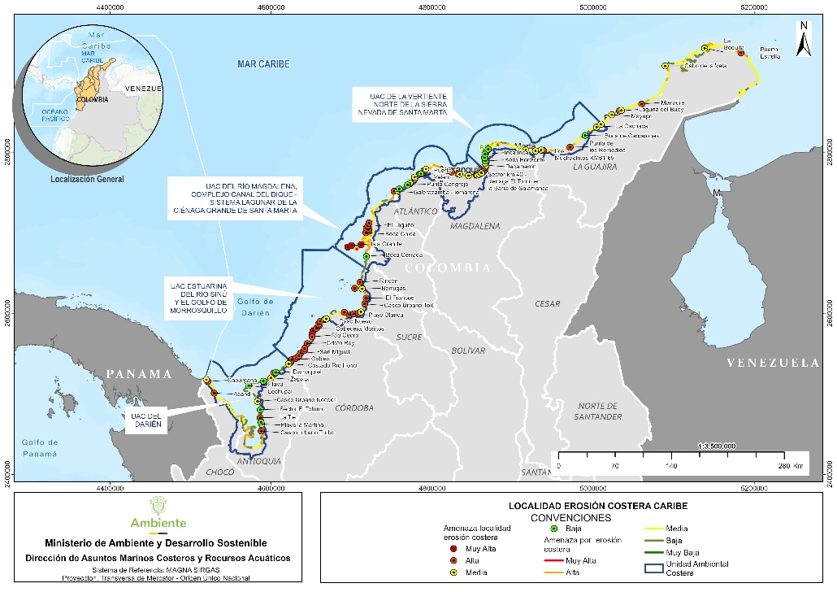
Figura 3. Localidades reporte erosión costera Caribe.

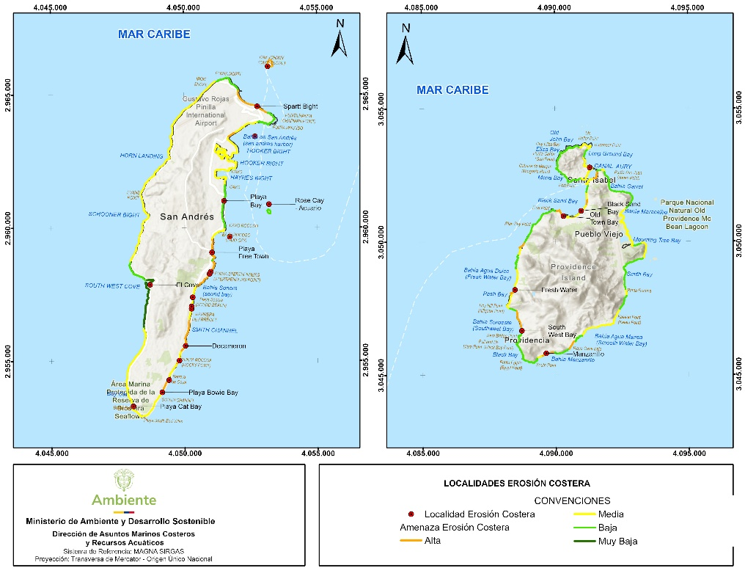
Figura 4. Localidades reporte erosión costera área insular.
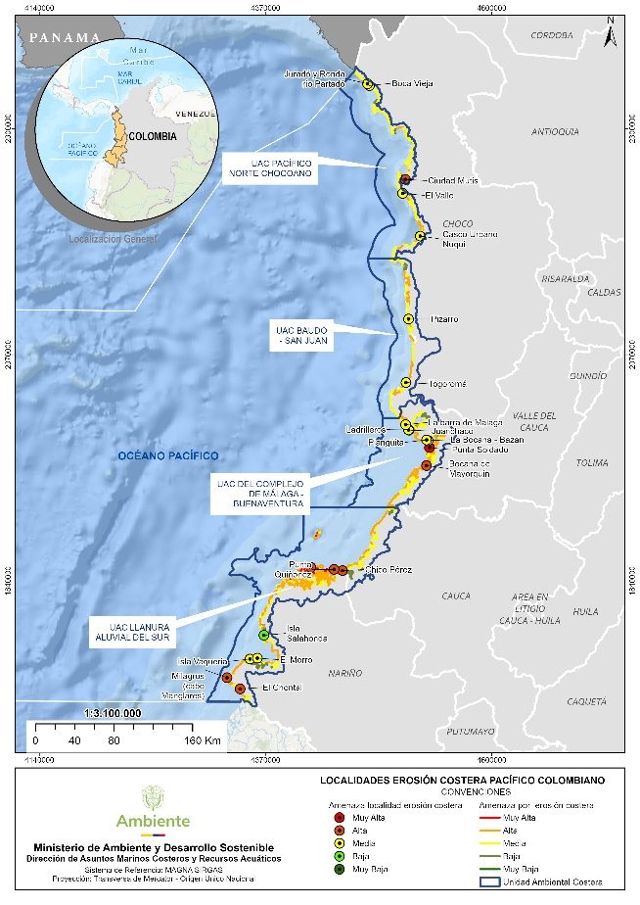
Figura 5. Localidades con reporte erosión costera Pacífico.
En el proceso de actualización previamente mencionado se identificaron más de 165 localidades con afectaciones asociadas a la erosión costera, lo que evidencia la magnitud y extensión del problema a nivel nacional. Esta situación amerita el establecimiento de un mecanismo de actuación que permita acelerar la implementación de medidas de prevención, mitigación, adaptación y fortalecimiento de los medios de implementación, con el fin de reducir la vulnerabilidad y los impactos derivados de este fenómeno.
Adicionalmente, las proyecciones presentadas en la Tercera Comunicación Nacional de Cambio Climático (INVEMAR_PNUD et al., 2017) advierten pérdidas significativas de áreas costeras hacia finales de siglo. Para la región Caribe, se estima la posible pérdida de aproximadamente 5.049 hectáreas en 2040, 12.827 hectáreas en 2070 y hasta 23.070 hectáreas en 2100. En la región Pacífica, las proyecciones indican pérdidas cercanas a 7.579 hectáreas en 2040, 15.631 hectáreas en 2070 y 26.117 hectáreas en 2100. Estas cifras refuerzan la urgencia de adoptar medidas estructurales y coordinadas que permitan anticipar y gestionar de manera integral los efectos de la erosión costera en el país.

2.2 Marco normativo.
A continuación, se relaciona el marco normativo para la gestión de la erosión costera.
La Política Nacional Ambiental para el Desarrollo Sostenible de los Espacios Oceánicos y las Zonas Costeras e Insulares de Colombia – PNAOCI. Tiene por objeto “propender por el desarrollo sostenible de los espacios oceánicos y las zonas costeras, que permita mediante su manejo integrado, contribuir al mejoramiento de la calidad de vida de la población colombiana, al desarrollo armónico de las actividades productivas y a la conservación y preservación de los ecosistemas y recursos marinos y costeros”. La estrategia “Prevención de desastres costeros” de la PNAOCI, establece como meta “Diseñar y establecer los instrumentos que permitan prevenir y minimizar los efectos negativos de los riesgos por desastres naturales e inducidos por los usuarios costeros”.

El CONPES 3990 de 2020 “Colombia Potencia Bioceánica Sostenible 2030”. Señala que las temáticas abordadas por los programas propuestos por la PNAOCI, “han sido de carácter permanente y, por lo tanto, se hace necesario continuar con su implementación en un marco interinstitucional adecuado”. Respecto a los riesgos ambientales, indica que en gran parte de las zonas costeras se presentan unas condiciones de gran vulnerabilidad, y de riesgos, en donde su manejo y atención representan grandes retos de gestión y financiación para las Autoridades Ambientales y otras entidades del Estado con competencias en el ámbito marinos-costero. En especial, se destaca la pérdida de terrenos de baja mar debido a los efectos del cambio climático e inadecuadas medidas de gestión de la erosión costera aunado a procesos de uso y ocupación ilegal, siendo necesario implementar medidas de control y vigilancia, a partir de la planificación y restauración de los espacios del agua.

Al respecto, el CONPES señala que: “a pesar de los impactos que estos eventos pueden tener sobre el territorio marino costero y la necesidad y relevancia de incorporar la gestión del riesgo en la planificación de los territorios costeros e insulares del país, se presentan debilidades asociadas principalmente a: el conocimiento de la amenaza, la vulnerabilidad y el riesgo a escalas adecuadas para la toma de decisiones.

El Plan Nacional de Desarrollo 2022-2026, “Colombia, Potencia Mundial de la Vida”, se basa en cinco ejes transformadores, uno de ellos es el “Ordenamiento del territorio alrededor del agua y justicia ambiental” reconoce la importancia de orientar el desarrollo del país teniendo en cuenta la riqueza hídrica del país y la relación de las comunidades con los ecosistemas acuáticos.

La Ley 1523 de 2012 “Por la cual se adopta la política nacional de gestión del riesgo de desastres y se establece el Sistema Nacional de Gestión del Riesgo de Desastres y se dictan otras disposiciones”. En su artículo 1 establece la gestión del riesgo de desastre, así: es un proceso social orientado a la formulación, ejecución, seguimiento y evaluación de políticas, estrategias, planes, programas, regulaciones, instrumentos, medidas y acciones permanentes para el conocimiento y el bienestar, la calidad de vida de las personas y al desarrollo sostenible.” y en el Parágrafo 1° amplia el concepto como: “La gestión del riesgo se constituye en una política de desarrollo indispensable para asegurar la sostenibilidad, la seguridad territorial, los derechos e intereses colectivos, mejorar la calidad de vida de las poblaciones y las comunidades en riesgo y, por lo tanto, está intrínsecamente asociada con la planificación del desarrollo seguro, con la gestión ambiental territorial sostenible, en todos los niveles de gobierno y la efectiva participación de la población.

Por otro lado, el artículo 16, indica que las instancias de orientación y coordinación para las emergencias y desastres son: el Consejo Nacional para la Gestión del Riesgo, la Unidad Nacional para la Gestión del Riesgo de Desastres, el Comité Nacional para el Conocimiento del Riesgo, el Comité Nacional para la Reducción del Riesgo y el Comité Nacional para el Manejo de Desastres y los Consejos departamentales, distritales y municipales para la gestión del riesgo.

Además, conforme a lo establecido en el artículo 2 de la Ley 1523 de 2012, que hace referencia a la responsabilidad, se resalta que, las entidades públicas y privadas deben ejecutar procesos de gestión del riesgo; por lo que por medio de la actualización del Plan Maestro de Erosión Costera-PMEC, la documentación de los lugares con problemas de erosión costera, así como la elaboración del plan de acción del PMEC y su hoja de ruta para implementación en las zonas marinas, costeras e insulares. Por lo anterior, la necesidad del presente documento será una forma de apoyar acciones de reducción del riesgo conforme lo establece la ley 1523 de 2012.

El Plan Nacional de Gestión del Riesgo de Desastres - PNGRD es el instrumento del Sistema Nacional de Gestión del Riesgo de Desastres creado por la Ley 1523 de 2012, que define los objetivos, programas, acciones, responsables y presupuestos, mediante las cuales se ejecutan los procesos de conocimiento del riesgo, reducción del riesgo y manejo de desastres en el marco de la planificación del desarrollo nacional. Este Plan fue adoptado mediante el Decreto 308 de 2016, luego de un proceso de formulación realizado en el marco del Decreto 1081 de 2015 (Capítulo 2 Procedimiento para la Expedición y actualización del Plan Nacional de Gestión del Riesgo), actualizado mediante el Decreto 1478 del 03 de agosto de 2022. El PNGRD fue actualizado mediante decreto 978 de agosto de 2024, donde el PMEC en su proceso de implementación es de carácter intersectorial, este proceso es importante porque fortalecerá la gestión de la problemática de erosión costera, mediante el trabajo interinstitucional con entidades del orden nacional y territorial.

El PNGRD incorpora y pretende articularse con los objetivos de desarrollo sostenible y de adaptación al cambio climático. La meta fundamental que comparten la gestión del riesgo de desastres y la adaptación al cambio climático es la de reducir el riesgo de desastres y los efectos asociados a pérdidas y daños derivados de la ocurrencia de eventos climáticos, hídricos y socio-naturales con posibles aumentos en intensidades y recurrencias de futuros eventos extremos exacerbados por los efectos del calentamiento global. Todo esto en función de disminuir la vulnerabilidad y aumento en la resiliencia de las comunidades a través de medidas mitigación y adaptación.

La Ley 2169 de 2021. Establece en el numeral 2 del artículo 4 del Acuerdo de París se establece como principal obligación, que los países comuniquen sus acciones climáticas posteriores a 2020, a través de las denominadas Contribuciones Nacionalmente Determinadas (NDC por su sigla en inglés); por lo cual, comprometidos con la acción climática y en cumplimiento del compromiso que asumió el país en 2018 al ratificar dicho tratado, el Gobierno de Colombia ha establecido metas en adaptación y medidas de mitigación que orientarán su accionar en el periodo 2020-2030, mejorando el compromiso presentado en la NDC de 2015, e incrementando su ambición hacia un desarrollo adaptado y resiliente al clima, y compatible con el objetivo de carbono neutralidad a 2050. En este sentido, en relación con la erosión costera se tiene la Meta No 37. “A 2030, el 100% del Plan Maestro de Erosión Costera estará actualizado, adoptado y en proceso de implementación”, la cual se incorporó en el artículo 6 de la Ley 2169 de 2021.
Otros instrumentos normativos que pueden contribuir con la gestión de la erosión costeras en el país son los que en la figura 3 se relacionan.
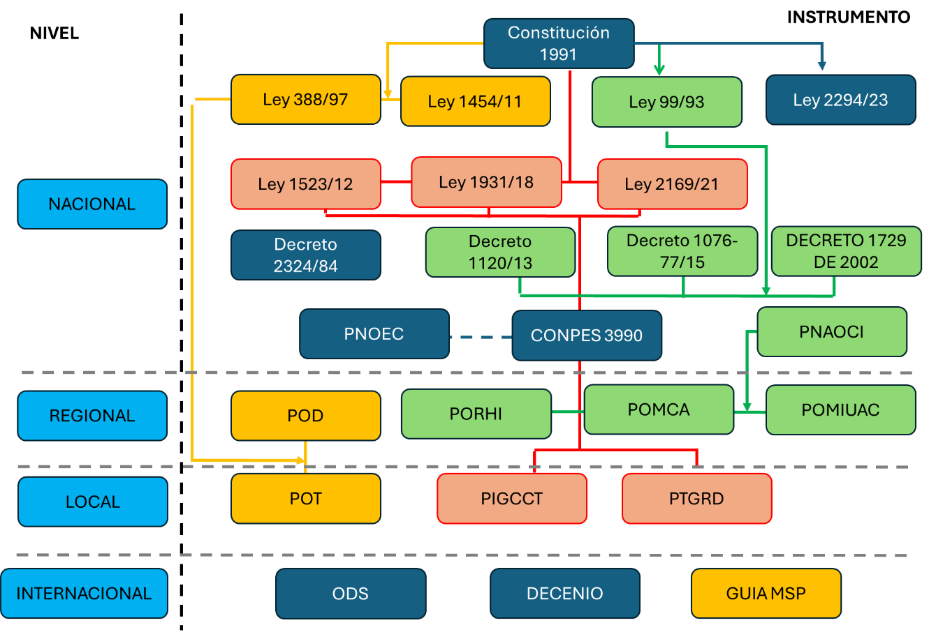
Figura 6. Marco normativo e instrumentos relacionados con la gestión marino-costera (OTMC) en Colombia. En cajas azul claro, se relaciona el nivel de actuación de la política o instrumento, en verde los instrumentos relacionados con el sector ambiente, en naranja los instrumentos relacionados con el ordenamiento, en color rojo los instrumentos relacionados con riesgos y adaptación al cambio climático y en color azul oscuro otros instrumentos relacionados con ordenación de actividades marítimas, costeras y/o guías internacionales relacionadas con gestión marino-costera y planificación espacial marina. Fuente: Cañón-Páez (2024).

- LINEAMIENTOS GENERALES DEL PMEC: IDENTIFICANDO VACÍOS Y RECONOCIENDO PRIORIDADES
Con base en la información presentada en el apartado anterior, así como en los lineamientos del PMEC (2017), el proceso de actualización y los requerimientos derivados de distintos instrumentos normativos y de política, entre ellos sentencias judiciales, el Plan Nacional de Gestión del Riesgo de Desastres (PNGRD) 2015–2030 y la NDC (Meta 37), además de los resultados del taller ‘Identificación de prioridades para la adaptación al cambio climático en el marco del IPDC’ (2024), en el cual se identificaron brechas de información en materia de morfología costera, se formulan a continuación los programas del PMEC 2025–2040.
Estos programas tienen como propósito facilitar la implementación de acciones integrales, articuladas y coordinadas en las regiones Caribe, Pacífica y el Área Insular, orientadas a la reducción de la vulnerabilidad frente a la erosión costera.

  - ENFOQUE:
Desde hace más de una década y media (2008), el diagnóstico y estudio de localidades con erosión costera en el país evidenció la necesidad de enfrentarse a retos y desafíos para evitar que la problemática se siguiera incrementando. Aunque se han generado varias acciones técnicas (conocimiento científico, intervenciones, marcos políticos y jurídicos), persiste la necesidad de consolidar un Plan articulado e integral, con un enfoque innovador que responda de manera diferenciada a las dinámicas regionales y a los nuevos escenarios derivados del cambio climático. En este contexto, el presente PMEC orienta la gestión de la erosión costera bajo los siguientes enfoques:
    - Prospectivo. Visualiza escenarios climáticos más allá de 2100 para desarrollar territorios sostenibles e inteligentes para el futuro.
    - Diferencial. En la formulación de acciones, proyectos e intervenciones tiene en cuenta la diversidad geográfica, económica y sociocultural de los territorios.
    - Innovador. Examina las tendencias de implementar soluciones más verdes (SbN, oceánicas, protección de los ecosistemas marino-costeros) con soporte técnico-científico y menos grises para contrarrestar la erosión costera.

  - PRINCIPIOS
Transdisciplinariedad. Porque promueve la colaboración entre distintas disciplinas, para entender y buscar soluciones a problemas complejos, explorando alternativas que puedan generar cambios sociales, ambientales, culturales, de gestión de riesgos y técnicos. Es vital comprender e incluir, en el desarrollo, el aporte de las diferentes disciplinas, que permita llevar a cabo soluciones transformadoras, innovadoras y con enfoque diferencial.

Participación. Incentiva la vinculación activa y al diálogo entre los diversos actores gestores de la gestión marino-costera para encontrar las expectativas compartidas en la generación, uso y acceso al conocimiento, no solo científico sino ancestral y local, así como, la innovación en el marco de la sostenibilidad.

Cooperación. Representa las acciones y esfuerzos que de manera conjunta se realizan para llevar a cabo la implementación de soluciones, con el objetivo de alcanzar una meta común. Promueve articulación de actores locales, regionales y nacionales para desarrollar e integrar procesos, que generen soluciones definitivas para la toma de decisiones, con más recursos económicos, conocimientos y asistencias técnicas pertinentes para reducir la vulnerabilidad de las zonas costeras ocasionada por la erosión.

  - VISIÓN:
En 2040, el país cuenta con soluciones innovadoras, en proceso de implementación, sostenibles e integrales en los territorios para prevenir y reducir de la erosión costera, que generan áreas costeras resilientes, ecosistemas protegidos e infraestructura adaptada necesaria para el bienestar de las poblaciones y la productividad de las regiones costeras del país.
  - MISIÓN:
Promover y articular acciones que generen soluciones con enfoque diferencial para la gestión de la erosión costera y promuevan territorios y ciudades costeras sostenibles e inteligentes para el futuro, en un marco de cumplimiento de los compromisos nacionales e internacionales de acción climática y gestión de riesgos.
  - OBJETIVOS
OBJETIVO GENERAL: implementar acciones coordinadas e integrales entorno a vacíos identificados en los siguientes programas: 1) investigación y conocimiento científico; 2) Intervenciones en los territorios; 3) Seguimiento, monitoreo y control; 4) Gestión del portafolio; y 5) Apropiación y transferencia de conocimiento para la toma de decisiones. Lo anterior, para la gestión de la erosión costera y toma de decisiones mediante un modelo de gobernanza coordinado que desarrolle acciones en el mediano y largo plazo y permita reducir la vulnerabilidad de las poblaciones, ecosistemas e infraestructura generada por esta amenaza.
Objetivos específicos:
- Establecer orientaciones metodológicas para la recopilación, análisis y generación de información que permitan definir la ruta a seguir para la gestión de la erosión costera en el territorio nacional.
- Fortalecer la gestión del riesgo por erosión costera en las zonas marinas, costeras e insulares del país, mediante la formulación e implementación de medidas específicas orientadas a reducir la vulnerabilidad frente a esta amenaza.
- Generar y consolidar conocimiento sobre el portafolio de soluciones disponibles y potenciales para la gestión de la erosión costera, considerando enfoques basados en ecosistemas, ingeniería y gobernanza territorial.
- Guiar el desarrollo de procesos de seguimiento, monitoreo y control de las soluciones implementadas y de la zona costera para prevenir nuevas localidades con erosión costera.
- Comprender y entender la dinámica de los territorios costeros para que las soluciones implementadas sean incluyentes, participativas y con enfoque diferencial.
- Aportar al desarrollo de instrumentos coordinados e integrales con enfoque ambiental, marítimo y de gestión de riesgo que faciliten la toma de decisiones con respaldo técnico y científico.
- Fortalecer los procesos de apropiación de conocimiento, promoviendo el intercambio de información y experiencias que faciliten la toma de decisiones frente a la gestión de la erosión costera
- Fortalecer la apropiación social e institucional del conocimiento asociado a los bienes de uso público, áreas marino-costeras protegidas y al marco normativo que regula su uso, goce y disfrute, mediante procesos de divulgación, formación y articulación interinstitucional que promuevan una gestión informada, responsable y sostenible del territorio marino-costero

- PROGRAMAS ESTRATÉGICOS Y DE SEGUIMIENTO DEL PMEC
De conformidad con el diagnóstico, la visión, visión y objetivos, a continuación, se establecen los programas estratégicos, de seguimiento y acciones que conforman el PMEC, los cuales de forma transversal aportan integralmente a la prevención y reducción de la erosión costera en el territorio nacional y a la toma de decisiones para su gestión.
Los programas estratégicos del PMEC orientan la implementación de acciones para el logro de las metas de acción climática (NDC 37) en relación con la gestión de riesgos marino-costeros, en este caso de la erosión costera. Teniendo en cuenta la dinámica de los territorios, de las instituciones que hacen parte de la gobernanza costera y de los periodos de gobierno y políticas internacional en materia marino-costera, debe entenderse que estas iniciativas son flexibles para el periodo del plan.
Las acciones (proyectos) dentro de los programas son los ejes que estructuran el desarrollo de cada uno y permite que a partir de los resultados que se alcancen, se dé respuesta a la reducción de la erosión costera en las zonas costeras del país.
Por otro lado, el Programa de seguimiento se definen en el PMEC para evaluar si las soluciones implementadas en las localidades intervenidas, responde a la problemática de erosión costera o si es necesario redefinir la solución. Además, permiten orientar sobre las acciones a desarrollar para evitar nuevas localidades con erosión costera.
Los programas y acciones que se presentan a continuación están pensadas para lograr la integridad de las soluciones (considerando enfoques de riesgos, ambientales, marítimos, participativos y con conocimiento local), que no se queden en estudios de diagnóstico exclusivamente, sino que realmente generen medidas de reducción de la vulnerabilidad y medidas de adaptación frente a la erosión costera.
Es preciso señalar que, para lograr la reducción efectiva de la vulnerabilidad frente a la erosión costera en el territorio nacional y asegurar el cumplimiento de las metas del PMEC, además de fortalecer la coordinación interinstitucional, se requiere consolidar un esquema de financiación amplio, sostenible y de largo plazo. Para ello, se deberá estructurar un portafolio financiero que articule múltiples fuentes de recursos, incluyendo el Presupuesto General de la Nación, el Sistema General de Regalías, los recursos territoriales, el Fondo Nacional de Gestión del Riesgo de Desastres, el Fondo Adaptación, el Fondo para la Vida y la Biodiversidad, y otros instrumentos sectoriales pertinentes.
De igual manera, será fundamental gestionar recursos de cooperación internacional y de financiamiento climático, tales como fondos multilaterales, banca de desarrollo y mecanismos asociados a la Convención Marco de las Naciones Unidas sobre el Cambio Climático, así como promover esquemas de alianzas público-privadas y mecanismos innovadores de financiación. Este enfoque permitirá garantizar la sostenibilidad financiera del Plan y fortalecer la capacidad del Estado para implementar medidas estructurales, preventivas y adaptativas frente a la erosión costera.
Dicho lo anterior, los programas estratégicos para la gestión de la erosión costera en el territorio nacional son:
Programa I. Investigación y conocimiento científico.
Programa II. Intervenciones en los territorios.
Programa III. Gestión del portafolio de proyectos.
Programa IV. Apropiación y transferencia de conocimiento
Por otro lado, el programa de seguimiento para la gestión de la erosión costera en el territorio nacional es:
Programa V. Seguimiento, monitoreo y control.
Y finalmente el PMEC plantea un programa transversal a las dos anteriores:
Programa VI. Gobernanza y Convergencia Interinstitucional.

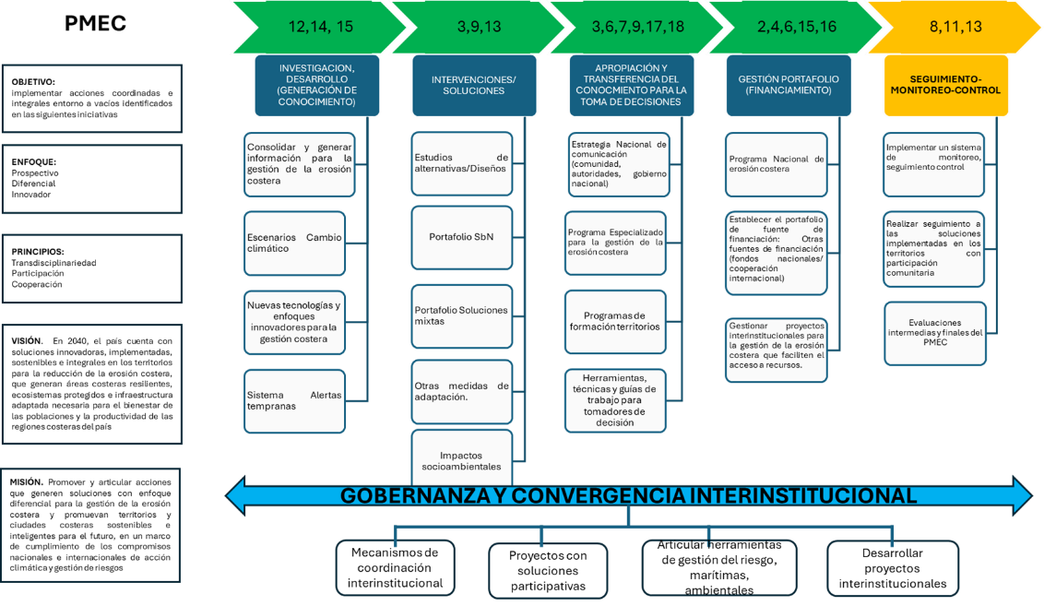
Figura 7. Programas, líneas/acciones Plan Maestro de Erosión Costera 2026-2040.
  - Programa I: Investigación y conocimiento científico
La gestión de la erosión costera debe fundamentarse en la mejor información científica y técnica disponible, con el fin de anticipar la materialización del riesgo, optimizar la asignación de recursos y reducir los costos sociales, económicos y ambientales asociados a la ocurrencia de eventos adversos. Este enfoque reconoce que la toma de decisiones informada constituye un pilar para fortalecer la prevención, la adaptación y la reducción de la vulnerabilidad en los territorios costeros.
En este marco, este programa promueve la generación, integración y actualización permanente del conocimiento sobre las causas, dinámicas y tendencias de la erosión costera, incluyendo el monitoreo de la línea de costa, el análisis del balance sedimentario, la modelación de escenarios de cambio climático y la evaluación de soluciones basadas en ecosistemas e infraestructura resiliente.
Asimismo, se fomenta la articulación con universidades, centros de investigación e institutos técnicos, con el propósito de facilitar la transferencia de conocimiento hacia los tomadores de decisión en los niveles nacional y territorial, garantizando que la planificación, el ordenamiento del territorio y la gestión del riesgo se sustenten en evidencia verificable y criterios técnicos.
La adopción de este enfoque permitirá transitar de respuestas reactivas a estrategias preventivas y adaptativas, fortaleciendo la resiliencia de los sistemas costeros frente a los efectos acumulativos del cambio climático y las presiones antrópicas.
Es importante señalar que el país ha avanzado significativamente en el conocimiento de la dinámica litoral y en la identificación de las principales causas de la erosión costera. No obstante, el número de localidades afectadas ha continuado en aumento, en parte como consecuencia de los efectos del cambio climático, que han intensificado la exposición y vulnerabilidad de los territorios costeros.
En este contexto, resulta necesario fortalecer y orientar acciones de investigación enfocadas en la mitigación y adaptación frente al cambio climático, la gestión del riesgo y el desarrollo de soluciones innovadoras que permitan reducir la vulnerabilidad y aumentar la resiliencia ante escenarios climáticos futuros.
Dada la diversidad geográfica, ecosistémica y sociocultural del territorio colombiano, este programa promueve un enfoque territorial diferencial, reconociendo las particularidades del Caribe, el Pacífico y el Área Insular. En consecuencia, la generación y aplicación de conocimiento deberá responder a las condiciones locales, a las capacidades institucionales regionales y a las dinámicas socioeconómicas propias de cada territorio, garantizando intervenciones pertinentes y efectivas.
En este contexto, el presente programa retoma y fortalece las iniciativas 12, 14 y 15 del PMEC (2017) y, en el marco de su actualización, busca profundizar en la generación de conocimiento sobre las causas y dinámicas de la erosión costera, bajo un enfoque territorial diferencial que permita una gestión más efectiva del fenómeno. Asimismo, propone mejorar la comprensión de la exposición y vulnerabilidad de los territorios mediante la construcción de escenarios de cambio climático orientados a la gestión del riesgo.
De igual manera, promueve la articulación de conocimiento, procesos e instrumentos de información, con el fin de consolidar una base técnica integrada que garantice la disponibilidad de la mejor evidencia científica para la toma de decisiones y contribuya a la reducción de la vulnerabilidad frente a la erosión costera.

Tabla 4. Líneas/Acciones Programa I.
- Programa: Investigación y desarrollo
Objetivo | Contar con el mejor conocimiento disponible para reducir la vulnerabilidad a la erosión costera.
Líneas/Acciones | Indicador | Meta | Actores líderes y aliados
Diagnóstico, monitoreo y gestión de la información costera: generación de líneas base integrales, monitoreo de la dinámica marina y sedimentaria, evaluación de vulnerabilidad frente al cambio climático y desarrollo de sistemas de información geográfica para soporte a la toma de decisiones. | Estudios técnicos actualizados por región | 3 | Líder: Institutos de investigación marino-costeras, academia
Investigación en Amenazas-riesgos marino-costeros para la generación de conocimiento técnico-científico a escala regional y de Cuenca (Caribe, Pacífico, Insular) | Número de proyectos de investigación  Incremento en la cobertura y calidad de la información disponible. | 3 | Líder: Institutos de investigación marino-costeras, academia  Apoya: CARs, UNGRD, DIMAR, IDEAM, CCO, Minambiente
Desarrollar investigaciones para la gestión del conocimiento sobre erosión costera. | Número de investigaciones sobre erosión costera implementados. | 3 | Líder: UNGRD
Análisis de riesgo y variabilidad Climática | 1 análisis por proyecto | 3 | Líder: UNGRD
Escenarios regionales de cambio climático | Número de proyectos de investigación | 3 | Líder: Institutos de investigación marino-costeras, academia  Apoya: CARs, UNGRD, DIMAR, IDEAM, CCO, Minambiente
Nuevas tecnologías y enfoques innovadores para la gestión costera | Número de proyectos de investigación  Catálogo de datos sobre erosión costera (UNGRD) | 3  1 | Líder: Institutos de investigación marino-costeras, academia  Apoya: CARs, UNGRD, DIMAR, IDEAM, CCO, Minambiente
Sistema de alerta temprana | Número de SAT | 3 | Líder: UNGRD-SCR
Sistema de alerta temprana | SAT Conocimiento (Catalogo de datos sobre erosión costera (UNGRD) | 1 | Líder: UNGRD-SCR
Mantener actualizada la base de datos geoespacial y mapa de vulnerabilidad por erosión costera. | Porcentaje de litoral / costa nacional con información actualizada | 100% | Líder: UNGRD-SCR
Planificación y ordenamiento territorial costero: regulación del uso del suelo mediante la articulación de instrumentos de ordenamiento con la planificación urbana y turística, incorporando criterios de sostenibilidad y gestión del riesgo costero. | Número de Proyectos de planificación y ordenación del territorio | 2 | Líder: Alcaldías y Gobernaciones  Apoyan: DIMAR, Universidades, Centros de Investigación

  - Programa II: Intervenciones en los territorios.

Este programa tiene como propósito estructurar un portafolio de soluciones para la intervención en territorios afectados por erosión costera, bajo un enfoque territorial diferencial que reconozca las particularidades geográficas, ecosistémicas y socioculturales de cada región. Su objetivo es reducir la vulnerabilidad frente a la erosión costera y, de manera complementaria, contribuir a la adaptación al cambio climático y a la gestión de los riesgos asociados a eventos de variabilidad climática que exacerban este fenómeno.
Para tal efecto, el programa promueve la realización de estudios de alternativas y diseños técnicos que permitan definir la solución más adecuada para cada localidad afectada. Se priorizará la implementación de soluciones basadas en la naturaleza, sin excluir otras medidas estructurales o híbridas de adaptación que resulten pertinentes según el contexto territorial. Esta iniciativa consolida y actualiza las recomendaciones establecidas en las iniciativas 3.9 y 13 del PMEC (2017).
Adicionalmente, el programa contempla la articulación con instrumentos sectoriales como el Plan de Dragados, mediante mecanismos de coordinación interinstitucional orientados a: (i) priorizar zonas con erosión costera susceptibles de beneficiarse del uso de sedimentos provenientes de dragados; (ii) establecer lineamientos técnicos, ambientales y operativos para su aprovechamiento beneficioso; y (iii) incorporar estas alternativas desde la fase de planificación de las obras.
Esta articulación se apoyará en instancias como el Comité de Gestión Integral del Territorio Marino costero de la CCO, así como en sistemas de seguimiento y evaluación que permitan medir la efectividad de las intervenciones, optimizar el uso de los recursos públicos y fortalecer la implementación de soluciones integrales con enfoque ecosistémico
Tabla 5. Líneas/Acciones Programa II.
- Intervenciones / soluciones
Objetivo | Implementar un portafolio de soluciones integrales basadas en los ecosistemas, en la naturaleza, en el océano, institucionales y sociales para la gestión de la erosión costera en las zonas marino-costeras del país.
Acciones | Indicador | Meta | Actores líderes y aliados
Alternativas y diseños | Número de estudios de alternativas por regiones (Caribe, Pacifico e Insular). | 3 | Lidera: Gobernaciones, alcaldías  Apoyan: academia, centros de investigación (DIMAR, SINA, Universidades), consultoras, DNP, Minambiente, UNGRD,
Desarrollar Portafolio SbN con enfoque diferencial y participativo | Número de portafolio con soluciones integrales y enfoque diferencial (Caribe, Pacifico, Insular) | 3 | Lidera: Gobernaciones, alcaldías  Apoyan: academia, centros de investigación (DIMAR, SINA, Universidades),, consultoras, DNP, Minambiente, UNGRD,
Desarrollar Portafolio soluciones Mixtas | Número de portafolio con soluciones mixtas integrales (Caribe, Pacífico, Insular) | 3 | Lidera: Gobernaciones, alcaldías  Apoyan: academia, centros de investigación (DIMAR, SINA, Universidades), consultoras, DNP, Minambiente, UNGRD,
Desarrollar otras medidas de adaptación (PEM, Retirada, construir sobre el agua) | Número de medidas de adaptación | 3 | Lidera: Gobernaciones, alcaldías  Apoyan: academia, centros de investigación (DIMAR, SINA, Universidades), consultoras, DNP, Minambiente, UNGRD,
Impacto socioambiental de las soluciones  implementadas | Número de medidas de adaptación con evaluación de impacto socioambiental. | 3 | Lidera: Gobernaciones, alcaldías  Apoyan: academia, centros de investigación (DIMAR, SINA, Universidades), consultoras, DNP, Minambiente, UNGRD,

  - Programa III: Gestión del portafolio de proyectos.

Para evitar que la erosión costera continúe afectando un mayor número de localidades en el país, no solo es fundamental fortalecer el conocimiento técnico y científico, sino también garantizar la disponibilidad de recursos suficientes para la intervención efectiva en los territorios. En este sentido, este programa propone identificar y articular las fuentes de financiación a las que pueden acceder o contribuir los diferentes actores responsables de la gestión marino-costera, incluyendo los sectores de gestión del riesgo, ambiental, marítimo y territorial, con el fin de asegurar la implementación oportuna y sostenible de las soluciones priorizadas.

Tabla 6. Líneas/Acciones Programa III.

Gestión del portafolio de proyectos
Objetivo: | Identificar las fuentes para gestionar los recursos financieros que permitan avanzar en las intervenciones de localidades con erosión costera para reducir los impactos en las poblaciones, ecosistemas e infraestructura costera.
Línea/Acción | Indicador | Meta | Actores líderes y aliados
Desarrollar un Programa Nacional para la Gestión de la Erosión Costera-PNGEC | Programa Nacional para la gestión de la Erosión Costera | 1 | Líder:  MinAmbiente/INVEMAR  Apoyan entidades del SINA.
Establecer el portafolio de fuente de financiamiento: Otras fuentes de financiación (regalías, convocatorias Minciencias, PGN, cooperantes internacionales) | Número de portafolios establecidos de otras fuentes de financiación | 1 | Lidera: Comité Técnico Nacional de Gestión Integral del Territorio Marino Costero de la Comisión Colombiana del Océano.
Portafolio de fuentes de financiación UNGRD | Número de localidades priorizadas por la UNGRD (localidades futuras priorizadas por la UNGRD según criterios expuestos; | 01 | Lidera: UNGRD: Portafolio de la UNGRD de financiación)  Apoya: INVEMAR
Portafolio de fuentes de financiación UNGRD | Número de localidades con sentencias, | 1 | Lidera: UNGRD: Portafolio de la UNGRD de financiación)
Portafolio de fuentes de financiación UNGRD | Número de talleres de ruedas de negocios | 1 | Lidera: UNGRD: Portafolio de la UNGRD de financiación)
Gestionar proyectos interinstitucionales para la gestión de la erosión costera que faciliten el acceso a recursos | Número de proyectos gestionados | 3 | Lidera Comité Técnico Nacional de Gestión Integral del Territorio Marino Costero de la Comisión Colombiana del Océano
 | Número de Convenios suscritos | 2 | Lidera: UNGRD/Invemar-  Apoyan entidades territoriales
Fondo Nacional de Gestión de Riesgos de Desastres | Número de proyectos de conocimiento, reducción, obras de emergencia | 2 (Conocimiento/reducción) | Lidera: UNGRD/ ejecuta INVEMAR

  - Programa IV: Apropiación y transferencia de conocimiento
Este programa tiene como propósito generar acciones conjuntas entre todos los actores involucrados (academia, autoridades nacionales, regionales, locales, comunidad, sector privado) de la gestión marino-costera, para transferir e intercambiar conocimiento en todos los niveles y producir estrategias de educación, formación, socialización, divulgación y apropiación de información y conocimiento entorno a la erosión costera. El reto, es lograr que todos los actores involucrados puedan comprender, capacitarse y prepararse para responder en sus territorios y gestionar los impactos asociados a la erosión costera. Para ello, es necesaria, la comunicación permanente entre los científicos, académicos, tomadores de decisiones y comunidades.
Acciones encaminadas a educar, sensibilizar y garantizar la participación social buscan desarrollar espacios de participación comunitaria y educación ambiental orientados a la sensibilización y formación sobre la erosión costera, sus causas, impactos y medidas de manejo sostenible. Estas actividades deberán dirigirse a comunidades locales, instituciones educativas, autoridades territoriales, actores productivos y turistas, promoviendo una cultura de corresponsabilidad en la gestión costera.
Adicionalmente es necesario que se fomente la responsabilidad compartida mediante la suscripción de acuerdos y compromisos entre actores públicos y privados para la conservación, recuperación y mantenimiento de playas y ecosistemas fortaleciendo esquemas de gobernanza participativa
De igual manera, resulta necesario garantizar la circulación, interoperabilidad y acceso oportuno a datos e información técnica, como base para la formulación de estrategias que permitan reducir la vulnerabilidad asociada a la erosión costera. En este sentido, la articulación académica y la transferencia técnica constituyen elementos clave para consolidar alianzas estratégicas con universidades y centros de investigación, facilitando la transferencia de conocimiento científico y tecnológico hacia tomadores de decisión, comunidades y entidades territoriales.
Este proceso permitirá asegurar que los resultados de investigación se traduzcan en aplicaciones prácticas e instrumentos efectivos para la gestión integral de la erosión costera
Esta iniciativa consolida las definidas en el PMEC (2017) 3,6,7,9,17,18.
Tabla 7. Líneas/Acciones Programa IV.
Apropiación y transferencia del conocimiento para la toma de decisiones
Objetivo | Generar acciones conjuntas para transferir e intercambiar conocimiento en todos los niveles y producir estrategias de educación, formación, socialización, divulgación y apropiación de información y conocimiento entorno a la erosión costera
Líneas/Acción | Indicador | Meta | Actores líderes y aliados
Desarrollar una Estrategia Nacional de comunicación (comunidad, autoridades, gobierno nacional) | Número de estrategias formuladas e implementadas | 1 | Lidera: Miambiente, UNGRD, DIMAR,  Apoya: demás miembros del Comité Técnico Nacional de Gestión Integral del Territorio Marino Costero de la Comisión Colombiana del Océano .
Desarrollar un Programa de formación especializado para la gestión de la erosión costera | Número de programas generados e implementados | 2 | Lidera: Institutos y centros de investigación  Apoya: instituciones con funciones en la gestión de la erosión costera y Academia.
 | Número de Talleres de expertos para la solución técnica de alternativas propuestas por instituciones y comunidades | 3 | Lidera: INVEMAR-UNGRD  Apoya Minambiente.
Desarrollar un Programa de formación para los territorios de forma participativa | Número de programas generados e implementados  Número de talleres para la identificación y problemáticas y propuestas de alternativas | 3  3 | Lidera: INVEMAR/UNGRD
Generar herramientas, técnicas y guías de trabajo para tomadores de decisión. | Número de herramientas, técnicas y guías de trabajo formuladas e implementadas | 1 | Líder: Comité Técnico Nacional de Gestión Integral del Territorio Marino Costero de la Comisión Colombiana del Océano
 | Número de lineamientos tipo para proyectos de eco reducción y erosión costera (CONPES 40458) | 1 | Líder: UNGRD para “Guía para la formulación de proyectos de SbN con enfoque de eco reducción).
Generar asistencias técnicas para formulación y actualización de instrumentos de planificación | Porcentaje de municipios expuestos que reciben las asistencias |  | Líder: UNGRD- SRR

  - Programa V: Seguimiento, monitoreo y control.
Este programa se orienta en dos frentes complementarios: (i) realizar el seguimiento, monitoreo y evaluación de las soluciones implementadas en las localidades priorizadas, con el fin de determinar su efectividad en la reducción de la erosión costera y la disminución de la vulnerabilidad; y (ii) evaluar el grado de avance y cumplimiento de las iniciativas establecidas en el PMEC, garantizando la rendición de cuentas y el ajuste oportuno de las acciones previstas.

Tabla 8. Líneas/Acciones Programa V.
Seguimiento, Monitoreo y control
Objetivo | 1) Realizar el seguimiento, monitoreo y evaluación a las soluciones implementadas para determinar si solucionaron el problema en la localidad y 2) Llevar a cabo la evaluación de cumplimiento de las iniciativas del PMEC
Acción | Indicador | Meta | Actores líderes y aliados
Implementar un sistema de monitoreo, seguimiento y control que incluya un SIG para que todos los actores pueden consultar y reportar | Número de sistemas de monitoreo y seguimiento implementados (caribe, pacifico, insular), que desarrollarán al menos las siguientes métricas: Cambio línea de costa, tasas m/año; regional (porcentaje de Línea de costa con erosión); Km de Línea de costa intervenida (# de habitantes expuestos antes/después de la intervención; # de infraestructura expuestos antes/después de la intervención; Número de beneficiaros del proyecto) | 1 | Líder: INVEMAR/DANE
Acordar mecanismos de participación para realizar seguimiento a las soluciones implementadas en los territorios con participación comunitaria | Número de mecanismos para el seguimiento, que contemple:Número de organizaciones de base comunitaria involucradas en las diferentes etapas del proyecto;  número de actores que han entregado estudios y proyectos de erosión costera | 1 | Comité Técnico Nacional de Gestión Integral del Territorio Marino Costero de la Comisión Colombiana del Océano
Seguimiento anual y evaluaciones intermedia y final del PMEC | Número de informes de seguimiento y evaluación  Valoración y ponderación de los componentes de cada línea  Número de encuestas periódicas de evaluación de avances  En la evaluación intermedia el 50% del PMEC esta ejecutado en las 6 iniciativas | 17  50% | Líder: CCO  Apoya: Minambiente  CARs, UNGRD, DIMAR, IDEAM, CCO, centros de investigación Universidades

  - Programa VI: Gobernanza y Convergencia Interinstitucional.
La gestión de la erosión costera requiere un enfoque de gobernanza multinivel que articule de manera efectiva a las entidades del orden nacional, regional y local, así como a la academia, el sector privado y las comunidades costeras. Este enfoque reconoce que la erosión es un fenómeno complejo, determinado tanto por dinámicas marino-costeras como por procesos que se originan en las cuencas hidrográficas, incluyendo transformaciones en el régimen hidrológico, retención de sedimentos y cambios en el uso del suelo.
Este programa tiene como propósito promover respuestas integrales, multisectoriales e interdisciplinarias para reducir la vulnerabilidad de las zonas costeras afectadas por la erosión, articulando los enfoques de gestión del riesgo, ambiental, marítimo y científico. Para ello, se requiere la generación de insumos técnicos de carácter interdisciplinario, transdisciplinario y multinivel, que incorporen las particularidades socioambientales, ecosistémicas y geográficas de cada territorio.
A través de estrategias y mecanismos participativos, el programa fortalece la gobernanza de la gestión de la erosión costera, con el fin de garantizar la sostenibilidad, la conservación de los ecosistemas y la adaptación de las comunidades y la infraestructura costera. Asimismo, promueve la construcción colectiva de procesos de planificación y ordenamiento territorial orientados a la prevención, priorizando medidas anticipatorias que reduzcan la exposición y los impactos asociados a la erosión costera.
Tabla 9. Líneas/Acciones Programa VI.
- Gobernanza y Convergencia Interinstitucional
Objetivo | Crear respuestas integradas (riesgos, ambientales, marítimas, científicas), multisectoriales, e interdisciplinares para reducir la vulnerabilidad de las zonas costeras ocasionadas por la erosión costera.
Líneas/Acciones | Indicador | Meta | Actores líderes y aliados
Poner en marcha mecanismos de coordinación interinstitucional para definir el plan de acción para la gestión de la erosión costera. | Número de mecanismos de coordinación desarrollados e implementados (proyectos, guías)  (Comité Nacional de conocimiento riesgo  Comisiones técnicas asesoras) | 1 | Líder: MinAmbiente  Aliados: UNGRD, DIMAR, IDEAM, CCO.
Implementar proyectos con soluciones participativas para dar respuesta a la erosión costera. | Número de proyectos desarrollados |  | Líder: Minambiente - UNGRD  Aliados: CARs, UNGRD, DIMAR, IDEAM, CCO, centros de investigación Universidades.
Articular herramientas de gestión del riesgo, marítimas, ambientales para contrarrestar la erosión costera. | Número de herramientas articuladas  (desarrollar Instrumentos Guía de lineamientos para consejos territoriales Gestión riesgo;  Porcentaje de Asistencias técnicas) | 1 | Líder: UNGRD  Aliados: CARs, Minambiente, DIMAR, IDEAM, DNP CCO, academia.
Desarrollar proyectos interinstitucionales para el monitoreo y seguimiento de las soluciones implementadas. | Número de proyectos interinstitucionales de monitoreo y seguimiento formulados e implementados para atender sentencias | 1 | Líder: Minambiente - UNGRD  Aliados: CARs, DIMAR, IDEAM, CCO, centros de investigación Universidades.

- Proyectos en ejecución/gestión que contribuyen a la implementación del PMEC
A continuación, se relacionan una serie de proyectos que han sido identificados como estratégicos, por la contribución que representan para la implementación del PMEC, constituyendo un punto de partida para apalancar futuras inversiones. Es preciso indicar que este listado de acciones se actualizará anualmente de conformidad con los proyectos desarrollados por las instituciones en el marco de sus funciones y la gestión de las mismas, para el cumplimento de los programas definidos en el PMEC.
Tabla 10. Proyectos en ejecución y/o gestión identificados durante el proceso de actualización del PMEC
Programa estratégico | No. | Proyectos | Periodo Total (años) | Costo  $
Investigación y desarrollo | 1 | Análisis de Morfodinámica a Gran Escala de la Zona Costera del Caribe Colombiano | 2025 - 2026 | 100.000 EUR
Investigación y desarrollo | 2 | Proyecto Cachaca 3 Caribe (UNGRD/INVEMAR) | 2025-2026 | 3.000.000.000 COP
Investigación y desarrollo | 3 | Proyecto Erosión costera –Monitos Proyecto Cachaca 3 Caribe (UNGRD/INVEMAR) | 2025-2026 | 3.000.000.000 COP
Investigación y desarrollo | 4 | Catálogo de datos sobre erosión costera (UNGRD-) | 2025-2027
Intervención / Soluciones | 1 | Implementación de Soluciones basadas en Naturaleza con enfoque participativo para reducción del riesgo costero en los departamentos del Caribe Sur | 2025 - 2026 | 58.000.000.000 COP  Formulado, en gestión.
Intervención / Soluciones | 2 | Mejorar la capacidad adaptativa en las localidades priorizadas por amenaza de erosión costera de la ecorregión insular Archipiélago de San Andrés, Providencia y Santa Catalina mediante la formulación participativa de medidas SbN | 2025 - 2026 | 286.000 EUR
Intervención / Soluciones | 3 | Estudios de alternativas y diseños/ Cachaca 3 | 2025-2026 | 3.000.000.000 COP
Intervención / Soluciones | 4 | Recuperación de Corales-Providencia en formulación (UNGRD-SRR) | 2025-2026 | 1.000.000.000 COP
Intervención / Soluciones | 3 | Portafolio Soluciones Mixtas-Cachaca 3 (Mintransporte-ANI/concesionarios) | 2025
Seguimiento, Monitorio y Control | 1 | Análisis de Morfodinámica a Gran Escala de la Zona Costera del Caribe Sur | 2026 | 50.000 EUR
Gestión Portafolio | 1 | Proyecto Cachaca 3 | 2025-2026 | 3000.000.000 COP
Gestión Portafolio | 2. | Proyecto Moñitos | 2026-2027 | 8.066.787.481 COP  En gestión
Apropiación y transferencia del conocimiento |  | Reforzar las capacidades técnicas de los actores nacionales, regionales y locales en modelización y monitoreo para la reducción de riesgos ambientales y la adaptación al clima cambiante en las zonas marino-costeras de Colombia. | 2025 - 2026 | 150.000 EUR

BILIOGRAFIA.

Banco Mundial, 2024. Costas colombianas: Un análisis integral de la erosión costera, reporte síntesis. Bogotá, Banco Mundal, 14 páginas.
Banco Mundial, 2024. Guia para la gestión de procesos frente a la gestión costera. Guia para tomadores de decisiones. Bogotá, Banco Mundal, 91 páginas.
INVEMAR-CORALINA 2014- Evaluación de la vulnerabilidad por ascenso en el nivel del mar (ANM) y propuesta de lineamientos de adaptación en las islas de San Andrés, Providencia y Santa Catalina.
INVEMAR-PNUD 2017. Tercera Comunicación Nacional de Cambio Climático. Análisis de vulnerabilidad marino-costera e insular ante el cambio climático para Colombia como insumo para la Tercera Comunicación Nacional de Cambio Climático. Santa Marta, 241 pág.
IDEAM, PNUD, MADS, DNP, CANCILLERÍA, 2017. Análisis de vulnerabilidad y riesgo por cambio climático en Colombia. Tercera Comunicación Nacional Cambio Climático.
IDEAM, PNUD, MADS, DNP, CANCILLERÍA, FMAM. Bogotá D.C; Colombia. Plan Nacional de Desarrollo (2022-2026) “Colombia Potencia Mundial de la Vida”.
Ministerio de Ambiente y Desarrollo Sostenible y Gobierno de los Países Bajos. (2017). Plan Maestro de erosión Costera. Bogotá
Posada, P., Blanca Oliva y Henao P., William. (2008). Diagnóstico de la erosión en la zona costera del Caribe colombiano. INVEMAR, Serie Publicaciones Especiales No. 13, Santa Marta, 200 páginas
Ricaurte-Villota, C., Coca-Domínguez, O., González, M.E., Bejarano-Espinosa, M., Morales, D.F., Correa-Rojas, C., Briceño-Zuluaga, F., Legarda, G.A. y Arteaga, M.E. 2018. Amenaza y vulnerabilidad por erosión costera en Colombia: enfoque regional para la gestión del riesgo. Instituto de Investigaciones Marinas y Costeras “José Benito Vives De Andréis” –INVEMAR–. Serie de Publicaciones Especiales de INVEMAR # 33. Santa Marta, Colombia. 268 p.

https://isbn.cloud/9789588935423/amenaza-y-vulnerabilidad-por-erosion-costera-en-colombia-enfoque-regional-para-la-gestion-del-ri/
https://documentos.bancomundial.org/es/publication/documents-reports/documentdetail/099052524112010683/p17913515a78a50341bb8c1b6b6a7b77bbc
https://documentos.bancomundial.org/es/publication/documents-reports/documentdetail/099052524112040916

